“La importancia de la interoperabilidad entre los organismos del Estado que utilizan Gobierno Electrónico”
Marcelo A. Castro¹, José H. Farfán¹, Víctor D. Sánchez Rivero¹, Dante D. Castro¹
(1) Investigación + Desarrollo en Gobierno Electrónico (IDGE), Área de IngenieríaInformática, Facultad de Ingeniería, Universidad Nacional de Jujuy
mcastro@jujuy.gov.ar, jhfarfan@hotmail.com, ivansr100@arnet.com.ar & dcastro@jujuy.gov.ar

RESUMEN: El presente trabajo plantea la importancia que posee el concepto de interoperabilidad entre los organismos del Estado en sus tres niveles jurisdiccionales: nacional, provincial y municipal y la necesidad de incluirlo en una metodología que formalice el proceso de incorporación de Gobierno Electrónico (GE) al ámbito de la Administración Pública.
En primer lugar se define lo que se entiende por interoperabilidad, planteando los distintos sistemas que interactúan en un gran sistema de gestión gubernamental. Posteriormente se establece la importancia que tienen dentro de este esquema las aplicaciones transversales. Además se plantean algunos inconvenientes ante la ausencia de la interoperabilidad entre organismos del Estado, ya sea dentro de cada una de las Jurisdicciones como entre ellas. Esta última representa el mayor desafío, es decir lograr que los organismos nacionales, provinciales y municipales utilicen los mecanismos adecuados para asegurar una correcta interoperabilidad de los sistemas de Gobierno Electrónico.
También se detallan algunas experiencias exitosas a nivel nacional e internacional. Finalmente se establece una estrategia mínima, enmarcada en un proceso metodológico, que permita asegurar el éxito de la implementación de soluciones informáticas relacionadas a GE, teniendo en cuenta la interoperabilidad de las aplicaciones de cada jurisdicción.

- Introducción

Uno de los desafíos más importantes que tiene el Estado, que utiliza el Gobierno Electrónico (GE), es lograr que los distintos organismos que lo componen logren interactuar de manera de optimizar los procesos y evitar la duplicación de esfuerzos y de recursos ya sean materiales y humanos.
Es muy común encontrarse con reparticiones que se encuentran desarrollando proyectos o sistemas, sino iguales al menos similares en un alto porcentaje. Un ejemplo típico que se puede encontrar en cualquier repartición pública es que maneja su propio sistema informático de gestión de expedientes. Lo cual representa un problema cuando se realiza un movimiento de traslado del expediente a otra repartición lo cual requiere de nuevos procesos de caratulación, registración, etc. Los casos que podemos encontrar son innumerables y de gran impacto en la Administración Pública, de aquí la importancia que requiere prestarle atención a las denominadas aplicaciones transversales.
En el presente trabajo, se detallarán ejemplos, experiencias exitosas y la manera de encuadrar a la interoperabilidad en una metodología de GE. En primer lugar se definirá lo que se entiende por interoperabilidad en el ámbito del GE, a continuación se detallará la importancia que revisten la definición adecuada de las aplicaciones transversales, para luego explicar los inconvenientes que se pueden observar de la ausencia o inadecuada utilización de la interoperabilidad de los sistemas del Estado. Finalmente se brindarán ejemplos y experiencias exitosas en la implementación de la interoperabilidad, para luego enmarcarla en la metodología de inserción.
- ¿Que es Interoperabilidad Gubernamental?
Según el Gobierno de Australia, que fue uno de los pioneros junto al de Brasil, en iniciar los trabajos de sensibilización de la importancia de la interoperabilidad en el ámbito del Estado, la misma se puede definir como la “habilidad de transferir y utilizar informaciones de manera uniforme y eficiente entre varias organizaciones y sistemas de información”. (GOBAUS, 2000)
Como puede observarse en la definición conceptual existen dos características que deben tenerse en cuenta al momento de insertar una solución de GE en el ámbito de la Administración Pública, la uniformidad y la eficiencia. Estas características están relacionadas con lo planteado en la introducción y referida a evitar la duplicación de esfuerzos y el derroche de recursos.

Tal como lo establece Pozo Navarro (POZO2002), en su libro “La Dirección por Sistemas”, la estructura del microsistema encargado de la toma de decisiones del sector público resulta de la interrelación de tres sistemas, ver Figura 1.

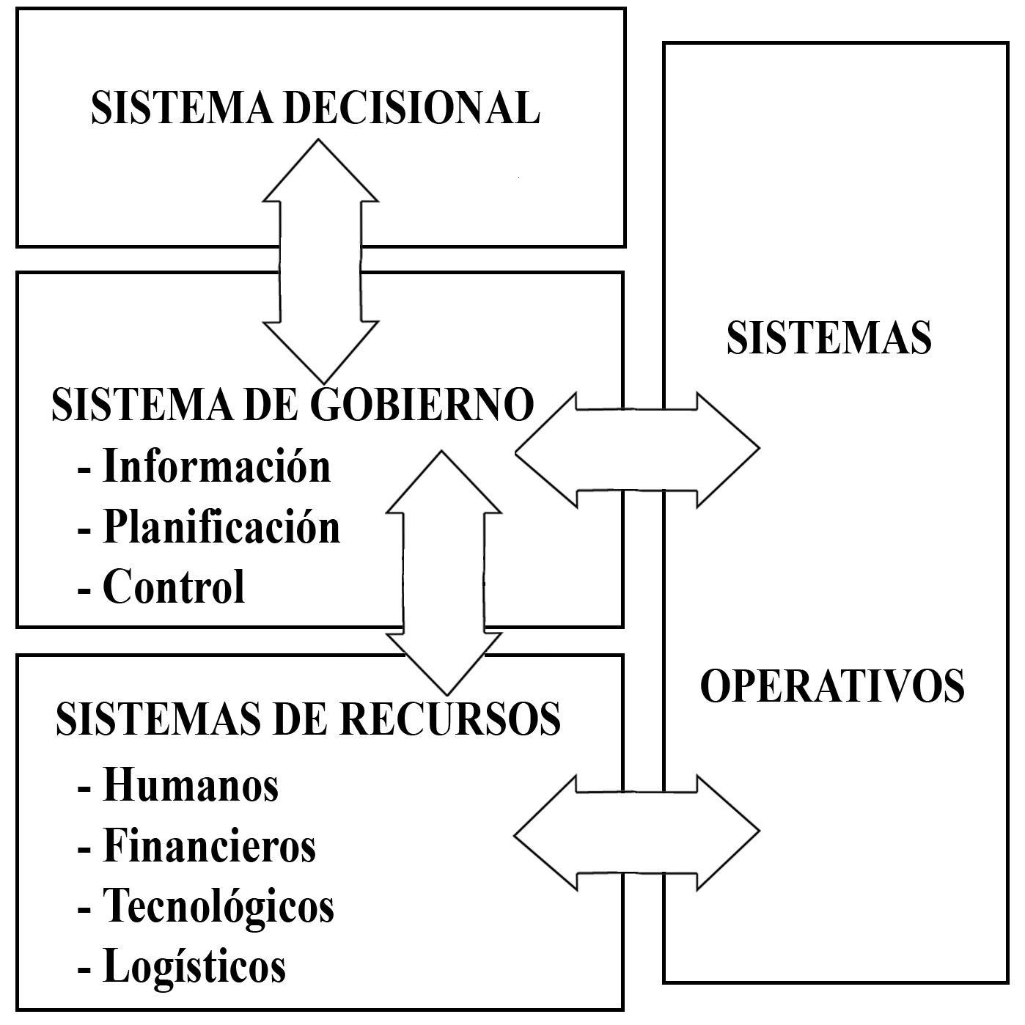
Figura 1. Estructura del Microsistema Gubernamental

Los Sistemas de Recursos son los responsables de la incorporación de insumos o recursos al sistema de producción.
Los Sistemas Operativos son aquellos que incluyen la selección y disponibilidad de la tecnología, recursos humanos y materiales que permitan el desarrollo del proceso de transformación de los insumos en producción final de bienes y servicios
El Sistema de Gobierno es el responsable de coordinar los Sistemas de Recursos y Operativos a través de una red decisional que comprenda claramente las distintas interacciones entre los factores endógenos y exógenos.
Otro aspecto a tener en cuenta en la interoperabilidad es la inclusión de estándares, que aseguren que las aplicaciones desarrolladas responden a ciertos criterios de normalización, por ejemplo, de metadatos; es decir aquellos objetos que aluden a los documentos de Internet (texto, imagen, audio o vídeo, etc.)
Dentro de este marco sistemático conceptual, existen diversas aplicaciones transversales que deberían permitir la adecuada interrelación entre los sistemas descriptos anteriormente, (GOBCHILE, 2006) y cuya importancia se expone a continuación.
- La importancia de las aplicaciones transversales
Teniendo en cuenta el marco sistémico conceptual, descripto anteriormente, existe un conjunto de aplicaciones que recorren transversalmente a todas las reparticiones y específicamente a las funciones de los organismos del Estado, a la vez que establecen las relaciones entre los sistemas Decisional, de Gobierno, de Recursos y los Operativos.
Aunque si bien no es la única manera de asegurar la interoperabilidad, contar con una estructura basada en aplicaciones únicas para tareas comunes a las distintas funcionalidades del gobierno, es un primer paso para lograr la interoperabilidad de los organismos del Estado. (UNIVTEXAS, 2006) Por ejemplo contar con un único sistema de gestión de Recursos Humanos, o un único sistema de Gestión de Expedientes o quizás, el más complejo de implementar según nuestra experiencia: un único sistema de Administración Financiera que incluya la generación del Presupuesto, la registración presupuestaria de los ingresos y egresos y el registro de los pagos realizados.
Es importante señalar que estas son sólo algunas de las aplicaciones transversales con las que nos podemos encontrar en el ámbito gubernamental, existe también, complementando a las anteriores, el proyecto de ventanilla única.
Las aplicaciones transversales tienen como objetivo servir de apoyo la interoperabilidad brindando bases únicas de datos, que se encuentren disponibles para cualquier organismo del Estado.
Como ejemplo de intentos de trabajar con aplicaciones transversales comunes a distintos organismos del estado podemos citar a nivel Nacional el Grupo de Aplicaciones Transversales pertenecientes al Foro de Responsables que se ocupan del desarrollo de un sistema de consulta universal de expedientes (KAUF,2003).
- Inconvenientes detectados ante la ausencia o inadecuada utilización de la interoperabilidad
La ausencia o la inadecuada utilización de la interoperabilidad pueden generar, como dijimos anteriormente, ineficiencia en la administración de recursos humanos y materiales. A continuación y a modo de ejemplo, exponemos una lista de inconvenientes detectados por el Foro de Responsables Informáticos de la ONTI (2006) para la interoperabilidad entre organismos de la Administración Pública Nacional, pero que puede aplicarse perfectamente a las distintas Jurisdicciones Provinciales y municipales:

- La cultura política y administrativa favorece la competencia (no colaboración) y el aislamiento de las áreas.
- La falta de estandarización de estructuras de datos dificulta la interoperabilidad. Los datos no cuentan con calidad, consistencia y disponibilidad.
- Existen problemas de seguridad informática que afectan la calidad de los datos.
- Existe desconocimiento respecto de qué datos se producen y dónde.
- Por falta de interoperabilidad el ciudadano se ve obligado a realizar su trámite en múltiples organismos.
- Falta una definición consensuada de interoperabilidad en el Estado como base para la planificación de una política
- En muchos casos no hay interés en trasparentar la información.
- Hoy se dilapidan recursos en la generación y validación de información.
A estos inconvenientes podemos agregarle la ausencia de normativas al respecto.
- Experiencias exitosas en la implementación de interoperabilidad Gubernamental
A nivel nacional podemos citar algunos ejemplos de experiencias exitosas entre organismos del Estado Nacional, relevados por el [FORO2]:
- ANSES - Rentas Prov. Bs. As: excepción al impuesto inmobiliario para jubilaciones mínimas.
- ANSES - Registros Civiles provinciales: captura de fallecimientos y nacimientos.
- ANSES - AFIP: Situación de revista y moratoria para la jubilación automática.
- AFIP - Terminales aeroportuarias: entrada y salida de mercadería de zona aduanera.
- AFIP - Terminales automotrices: aduanas domiciliarias.
- AFIP - Aduanas del Mercosur: mercadería en tránsito.
- AFIP - Redes bancarias: recepción de DJ y pagos.
- AFIP - Rentas provinciales: integración de la gestión tributaria.
- BCRA - Banca: Banca Electrónica.
- Ministerio del Interior - Organismos de seguridad: Impedimentos vigentes sobre personas y vehículos.
- Ministerio de Justicia: verificación de pagos ante la realización de trámite.
- RNPA - Provincias: Registración de vehículos.
- SINTyS: Acuerdos provinciales.
Como puede observarse la AFIP conjuntamente con la ANSES vienen trabajando adecuadamente con el concepto de interoperabilidad aunque sin contar con una metodología que la incorpore como parte de una metodología de inserción de GE.
A nivel internacional podemos citar los ejemplos de Brasil con el proyecto e-ping que es una arquitectura que define un conjunto mínimo de premisas, políticas y especificaciones técnicas que reglamentan la utilización de TIC’s en el Gobierno Federal, estableciendo las condiciones de interacción con los demás poderes y esferas de gobierno y con la sociedad en general. (E-PING 2005)

En el caso de Colombia se está intentando implementar la Estrategia de Gobierno en Línea y como primera fase de la Plataforma Transversal del Estado, conformada por equipos y software que se adquieran en los diferentes proyectos gubernamentales de desarrollo, lo cual generará gradualmente importantes ahorros al gobierno. Además se están desarrollando los estándares de interoperabilidad entre sistemas del sector público y un sistema para comunicar eficientemente y con seguridad las entidades públicas. Este sistema será la primera aplicación sobre la plataforma transversal. (GIGLI,2007)

Finalmente podemos decir que la Comisión Europea ha publicado el Marco Europeo de Interoperabilidad Versión 1.0, en las páginas web del Programa IDABC (http://europa.eu.int/idabc/) El Plan de Acción eEurope 2005 encomienda a la Comisión Europea la elaboración de un marco de Interoperabilidad que sirva de apoyo a la prestación de los servicios paneuropeos de administración electrónica a los ciudadanos y las empresas.
El documento plantea como objetivos:
Apoyar la estrategia de la UE en cuanto a la provisión de servicios electrónicos centrados en el usuario, mediante la interoperabilidad de los servicios y sistemas de las administraciones públicas, así como entre las administraciones y los ciudadanos y las empresas, a nivel paneuropeo.
Complementar los marcos nacionales de interoperabilidad en aquellas áreas que no pueden ser tratadas adecuadamente desde una perspectiva puramente nacional.
Ayudar a conseguir la interoperabilidad en y entre diferentes áreas sectoriales, especialmente en el contexto del Programa IDABC y en otros programas e iniciativas comunitarios relevantes. (COMEUROPA,2005)

- ¿se puede asegurar una correcta interoperabilidad de los sistemas de Gobierno Electrónico en organismos nacionales, provinciales y municipales?
La interoperabilidad entre los diferentes organismos del Estado (Nacional, Provincial o Municipal), como proceso, debería formar parte de una metodología para lograr su formalización.
En primer lugar se debe trabajar en las aplicaciones transversales, es decir “Determinar cuales son las áreas temáticas sobre las cuales se puede avanzar transversalmente en el organismo gubernamental. Por ejemplo sistemas de expedientes, de administración financiera, etc.”.
Esto significa en primer lugar identificar las áreas temáticas o funcionalidades comunes a las distintas reparticiones de los tres niveles jurisdiccionales. Al respecto se puede señalar que tal como se citó en el punto 3 del presente trabajo, el contar al menos con un único Sistema de Gestión de Expedientes, de Recursos Humanos y de Administración Financiera, será un primer paso para lograr la interoperabilidad gubernamental.
Además de asegurar las aplicaciones transversales es importante intentar integrar los subsistemas, módulos o componentes, ya sea respondiendo a una estrategia ascendente o descendente, para formalizar el proceso de gobierno electrónico. Esto se refiere a intentar lograr una integración entre aquellas aplicaciones desarrolladas independientemente por los distintos niveles jurisdiccionales (Nación, Provincia y Municipios), siempre y cuando no respondan a un plan general de sistemas. Por ejemplo, si en el área de Salud existe una aplicación para administrar los distintos planes de salud, y a su vez existe otro software para gestionar los planes sociales en el área de desarrollo social, se debería intentar integrar ambas herramientas en una única base de datos de planes y programas. Una vez realizada esta tarea se debería integrar o incorporar dicha herramienta a un único sistema de gestión de planes y programas, en cuyo caso no sólo estarían integradas las bases de datos, sino también las aplicaciones.

Con respecto a los datos, una primera aproximación, tal como sucede a nivel Nacional, se debería intentar lograr una normalización y estandarización de los datos a utilizar en los tres niveles.

Para concluir podemos decir que la tarea de integrar las aplicaciones y los datos de las tres jurisdicciones, aunque si bien representa un gran desafío no es imposible de realizar y se puede lograr comenzando con las tareas expuestas precedentemente, pero no hay que olvidarse del aspecto social y político que involucra el trabajar con soluciones operativas entre distintos niveles jurisdiccionales.
Referencias
(FORO2006) Foro de Responsables Informáticos – ONTI/SGP, XIX Congreso Nacional de Informática y Comunicaciones, Usuaria 2006, Buenos Aires

(KAUF,2003) Kaufman, E., Foro transversal de responsables informáticos: Crisis, Burocracia, Redes y Gobierno Electrónico en la Argentina, Registro Propiedad Intelectual N° 239896.

(GOBAUS, 2000) Definición establecida por el Gobierno de Australia, 2000.

(POZO2002) Pozo Navarro, La Dirección por Sistemas, Editorial Limusa, 2002.
(GOBCHILE, 2006) Gobierno de Chile, Guía metodológica 2006. Sistema de Gobierno Electrónico Programa de Mejoramiento de la Gestión. 8-9, 12-15, 2006.

(UNIVTEXAS, 2006) Universidad de Texas, Política digital, Editorial Nexos, 2004.

(E-PING 2005) Fuente: [e-PING: patrones de interoperabilidad de gobierno electrónico.] http://www.eping.e.gov.br

(GIGLI,2007), Fuente: [Gigli, Juan] http://www.gobiernoelectronico.org/node/3908

